（0513）孩子听故事时不专注、爱打岔，怎么办？
亲爱的老约翰伙伴们，大家好。又到了我们每周五的 约绘 时间了。
经常有小伙伴们问我：哪些书可以提升孩子的专注力呢？孩子听故事时不专注、爱打岔，总是不停打断、提出各种和故事不太相关的问题，碰到这些情况，怎么办呢？
本期问答：孩子听故事时不够专注，怎么办？
关 键 字：阅读 专注
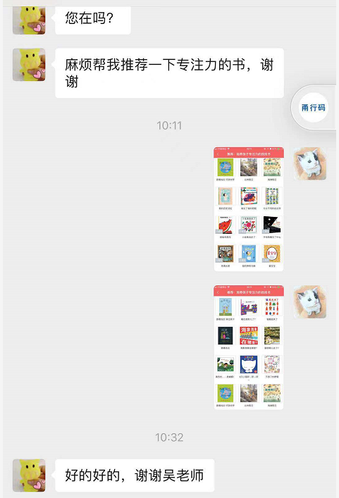
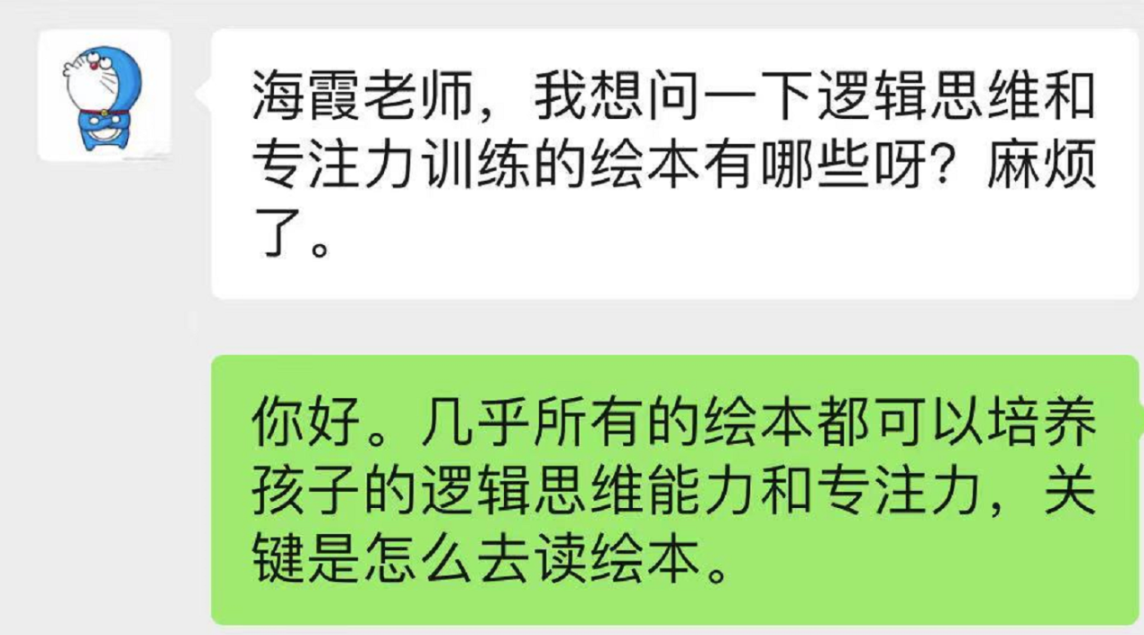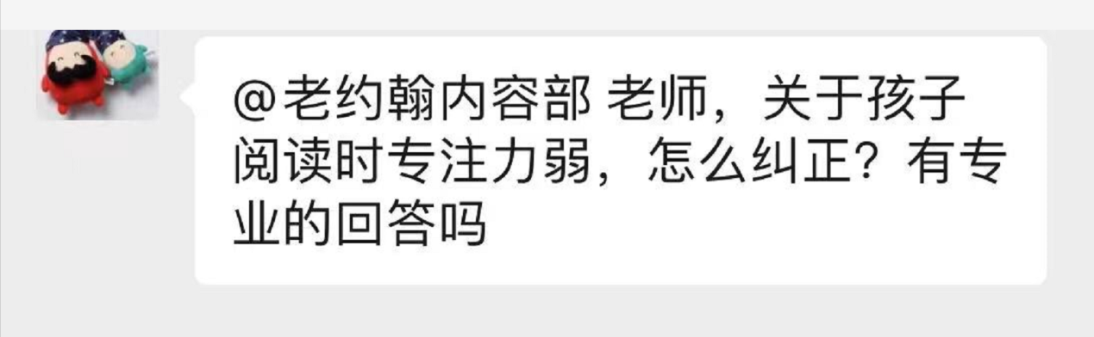
这几个问题归结到一块，都跟阅读时的专注有关。那么今天我们就来说说阅读专注力相关话题。今天我们的分享会主要围绕以下2个方面来展开：
1、亲子共读时，孩子为什么很难专注？
1、怎样提升孩子阅读时的专注？（选书、阅读方法建议）
阅读时的专注为什么非常重要？
我们都知道，不管是对于阅读、还是做任何事情，“专注”很难、同时专注也很重要。
其实也不怪爸爸妈妈们担心孩子听故事时不够专注力，在如今信息纷扰的时代，不管是对于大人还是对于孩子来说，专注力都是一种稀缺的能力，对于我们大人来说，尚且经常被各种网络信息分散注意力，更何况孩子呢？
所以我们经常听见有会员说，我家孩子读绘本时一点不专注，常常要么故事听到一半就不要听，要么就是听的过程中动来动去、东张西望甚至跑开，读绘本的过程中经常打岔或者提一些跟读的故事无关紧要的问题。怎么办呢？
如果你看到过孩子专心听故事时的专注，你一定会被打动，小眼睛闪闪发亮，跟着故事中的人物一起悲喜，开动小脑筋。曾经有次和同事一起去幼儿园给小朋友们讲故事，其中有个小女孩非常打动我，至今仍然记得小女孩听故事时的表情。那种仿佛全世界都不存在，只和故事中的人物一起悲喜的神情让人记忆深刻。可以想见，有这种“定力”的孩子，以后进入学校学习，课堂上的专注力也会比一般小朋友好很多。
给大家看看那一次我们去幼儿园给小朋友讲故事时我拍到的小朋友专注听故事时的神态，真的太可爱了。
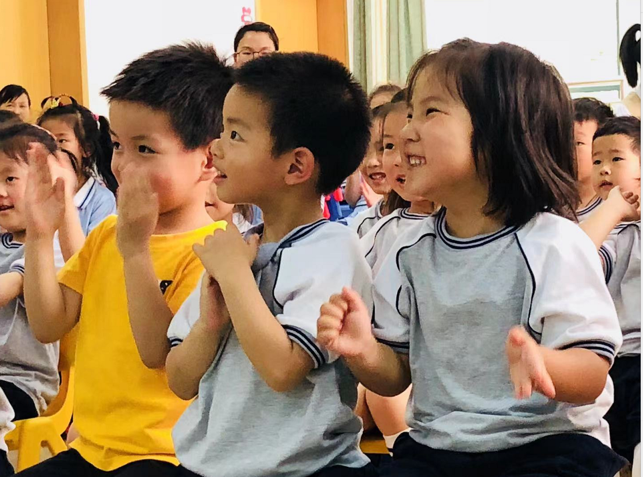
专注力为什么如此重要？我们且不说亲子共读时专注的孩子更能体会到听故事的愉悦，更能领会到故事中的语言、表达方式、主题等等，单从将来学业层面的影响来说，也是极为重要的。我们曾经在老约翰网站上发过一篇《早期阅读如何助力孩子的课堂学习？》的文章中就有一段相关内容，摘录一下：
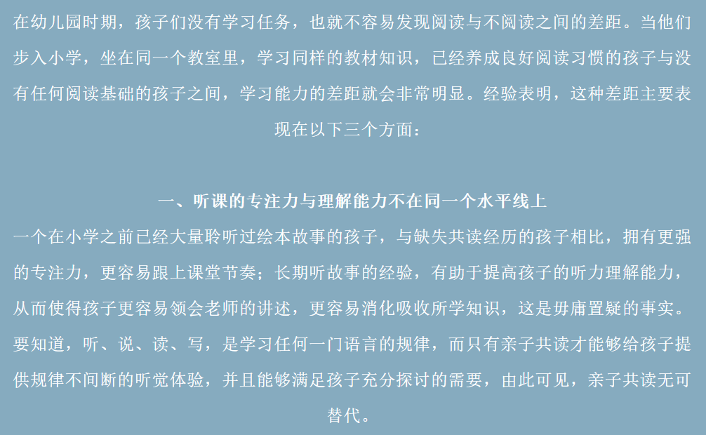
http://www.hui-ben.com/shownews.asp?id=1560
（插入照片）
（插入公众号文章截图、链接）
专注为什么那么难？
说句实话，对于和孩子一起阅读的爸爸妈妈、尤其是3岁以下孩子的爸爸妈妈来说，也许和孩子一起共读、培养孩子的阅读习惯，最开始打破幻想的就是孩子看上去根本不爱听故事，总是走神，这也是打消很多父母阅读积极性的一个很重要的原因。
其实，和孩子一起读绘本，第一个需要打破的执念就是孩子会乖乖听你讲故事（当然，如果你运气足够好的话，也有可能会碰上一个天生喜欢安安静静听故事的小孩）。坐不住、动来动去，听到一半走开、边听边玩，这些也是孩子、尤其是3岁以下的小宝宝们听故事时的常态，一方面是因为他们的成长发育决定了他们很难在一件事情上专注太长时间，也有可能是读的绘本太长，或者孩子对读的绘本不太感兴趣。
如果是这样的话，不用非得让孩子特别专注地听故事，也不一定孩子有了这些行为就表示是没有专心地听故事，你可以试试看，有时你以为孩子在走神没在好好听故事，你停下来不读了，或者把一本孩子比较熟悉的绘本故事读错，孩子立马会发现。这也表明孩子并没有特别不专注，一点点的小动作关系也不大。偶尔提醒一下，拉回来就行。亲子共读毕竟不是真实的课堂，比绝对专注更重要的是给孩子一个相对轻松的氛围，让孩子真正喜爱阅读这件事。
同时，哪种情况下的“不专注”反而是需要提倡的呢？
我们先来看一个故事，荣获了2011年美国凯迪克大奖的绘本《爱打岔的小鸡》。
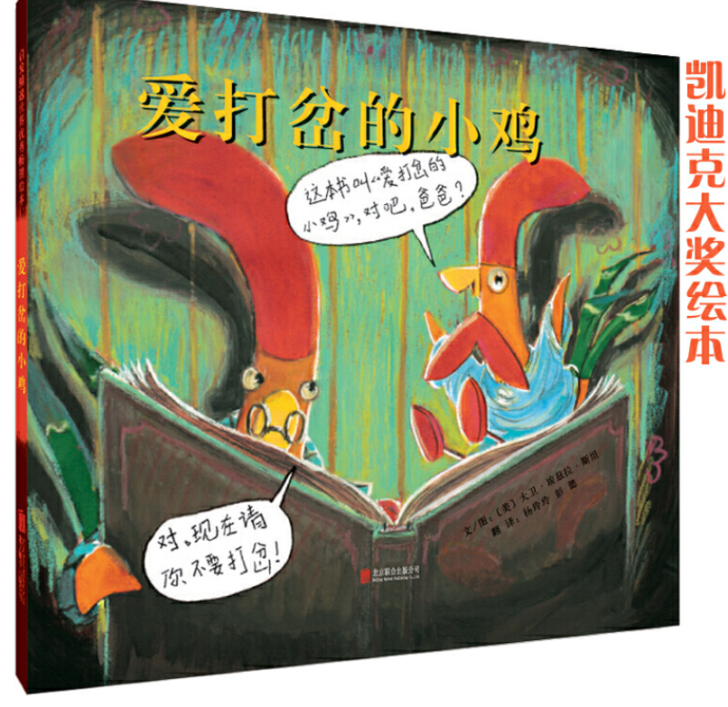
小红鸡该睡觉了，爸爸准备给他讲一个故事。
“今晚你不要打岔，行吗？”爸爸问。
“哦，不会，爸爸。我会很乖的。”小红鸡说。
可他就是忍不住！不管是《亨舍尔和格莱特》《小红帽》，还是《四眼天鸡》，只要故事一开始，小红鸡就会开始打岔,跳进故事里……把故事里的人物从危险中救出来，让故事提早结束。
这样的打岔，一点也没关系，正是孩子主动参与阅读的表现，不要嫌烦，自己会编故事的孩子，想象力、表达力、逻辑推理能力，一个都差不了。孩子在阅读中有这样的表现，不是不专注，反而是极主动。是值得鼓励的行为。
好，接下来我们先来回答最开始的一个问题：哪些书可以提升孩子的专注力？——其实，说到底，所有的书、或者说所有孩子喜欢读的书，不论哪一种，都有助于培养和提升孩子的专注力。也就是说，阅读和亲子共读行为本身，就是很好的培养和提升孩子专注力的最有效的方式之一。
帮孩子延长集中注意力的时间的最好方式是与他一对一地相处，这也是迄今发明的最有效的教学方法。

哈佛大学的心理学家杰罗姆.卡根在研究如何改善有学习困难的孩子的语言问题时发现，一对一的教学对帮助孩子集中注意力特别有效。

他指出，读故事给孩子听，并留意他们听故事时的反应，可以带来许多好处。所以他强调，如果可能的话，家长最好经常给孩子读故事听。找出与孩子单独相处的时间，让他发现你对他的专注，用孩子爱听的故事吸引孩子，并逐渐延长听故事的时间，慢慢你会发现，孩子的注意力集中的时间会越来越长。

所以，通过多给孩子读故事，对培养孩子的专注力也是非常有帮助的。就像《为爱朗读》这本书的前言中作者所说的那样：你的时间和心无旁骛的关注，是给孩子最好的礼物。
要想提升孩子阅读时的专注力，归根结底还是需要从阅读的两个基本面下功夫，也就是选书和阅读方法上。
我们先来说选书，哪些书比较有助于孩子在阅读时比较专注呢？
1、首先，仍然是孩子喜欢的、感兴趣的书。
这个就不用多说了，我们说过很多次这个问题，不管是培养孩子的阅读习惯，还是让孩子爱上阅读、学习阅读，总之跟阅读相关的，从孩子的兴趣开始，选择与之相关的，总是没错的。给孩子选书时更是应该遵循“你喜欢不如孩子喜欢”的原则，让孩子有主动选择自己喜欢读的书的权利，这些是专注的前提。
2、找找书：顾名思义就是里面有找东西之类的视觉发现的书。
关于培养和提升孩子“专注力”的找找书，我们曾经也专门做过一期这个专题，再次推荐给大家。
既有专门的这一类书，也有一些书，我们可以把它读成找找书。很多绘本在创作时，作者已经充分考虑到了孩子阅读时是否可以足够专注这个问题，所以会把很多小趣味、小机关藏在故事中，让孩子去寻找。这样的绘本很多。比如大家熟悉的《爷爷一定有办法》《妹妹的大南瓜》《晚安，大猩猩》《阿利的红斗篷》等等，找到每一页中的小老鼠，就是一件会吸引孩子、提升阅读时专注力的事情。还有，有多少小朋友就是因为喜欢找到画面中的跳蚤而喜欢《打瞌睡的房子》呢？多和孩子一起发现绘本画面中的这些小机关、小趣味，也是提升孩子阅读专注力的方法之一。
3、互动性强的书：阅读是最好的游戏、绘本是最好的玩具
洞洞书： 黄色的是蝴蝶 挖孔认知绘本 柠檬不是红色的
游戏书： 爸爸游乐园 从头动到脚 （身体游戏） 纸上游戏 ）
迷宫书： 跟着线走 战斗的恐龙
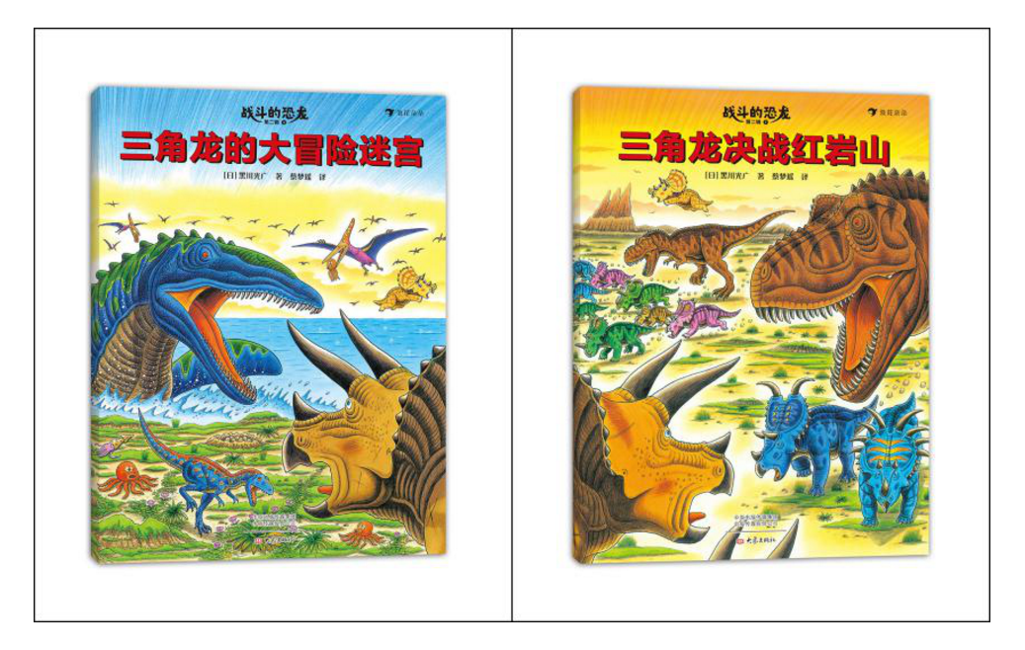 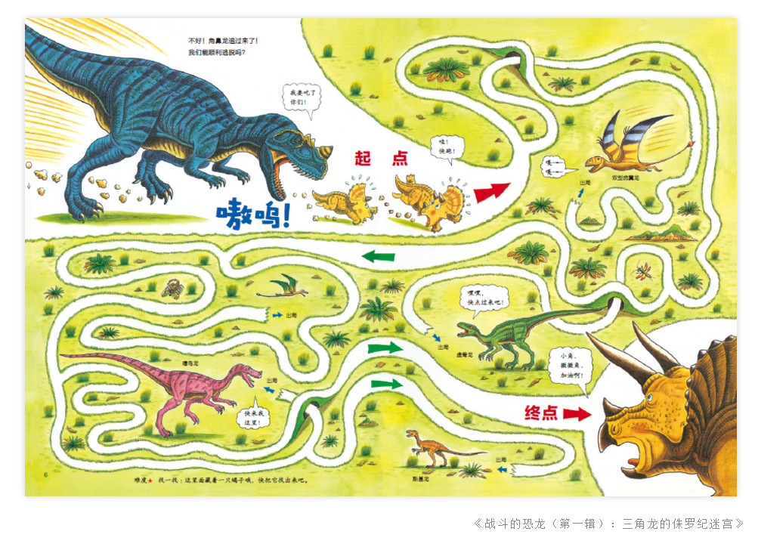
创意书 有麻烦啦 点点点 变变变 轻敲魔法树 落叶跳舞
立体书
4、情节紧凑、细节丰富的书：
故事有意思、有悬念，会像钩子一样勾住、深深地吸引住孩子。专注力自然就上去了。
比如《我的神奇马桶》《神奇浴缸》这样的绘本，前半部分丰富的想象会深深地吸引孩子，后半部分有孩子们喜欢的侦探情节，整本书自然会深深地吸引孩子。
如何读提升专注度？
除了选择有助于提升孩子阅读专注力的书，阅读方法也可以作些改变，主要就是变被动地听故事为让孩子主动参与阅读中来。这不仅是提升孩子阅读专注力的有效方法，同时也是提升孩子阅读理解力，实现高效输入的方式。在读的过程中多和孩子互动交流，聊一聊，说一说，猜一猜，想一想。比如不是只是大人读文字，也可以引导孩子多看图，多发现。可以参见前两期的关于“读图”的分享；
比如我们和孩子一起读《晚安，月亮》这本经典的睡前故事时，因为绘本本身的文字很少。如果只是按原文这样原封不动地朗读的话，可能很多孩子都很难集中注意力听完这个舒缓的睡前故事。如果我们让孩子参与进来，情况可能就不一样了。
（1）动手指一指：说到文字说晚安的物品，找到它们在哪里，说一说它们是什么样的？
（2）动脑想一想：为什么这本书有的页是黑白的，有的页是彩色的呢？
（3）看一看、说一说：找到文本与人之间的联系。你想跟谁说晚安呢？这本书跟你以前看过的哪些书有相同的地方吗？
今天我们主要说的是如何提升孩子阅读时的专注力的方法，但是，任何一个习惯的养成或者说某项能力的提升，都不是孤立的行为而是一个系统工程。要想真正让孩子做事时有专注力，除了阅读之外，在日常的生活中也应该有意识地培养。
比如孩子在全心投入地玩玩具时或者做某件事情时，不要时不时去打断一下：宝宝要不要尿个尿呀？要不要喝水呀？宝宝要不要来吃点水果呀……这样频繁地打断，不仅当时孩子会比较恼火，而且经常性地打断孩子投入做事情的节奏，久而久之，孩子的注意力集中的时间也会较短，容易分心或者被外界一点点的风吹草动吸引。所以呢，当孩子投入地做某一件事情时，不要打扰，有时候等一等，让孩子慢慢来。

